Отчет

Введение

Задачами данного проекта являются:

* описать предметную область;
* создание и настройка базы данных, импорт;
* разработать приложение;
* создание docker-контейнера.

1 Техническое задание

1.1 Назначение разработки

Основная цель - разработки создание информационной системы, которая позволит автоматизировать процессы управления товарами и заказами, обеспечит удобный интерфейс для пользователей с возможностью просмотра товаров и формирования заказов, а также предоставит менеджерам и администраторам средства для эффективного управления ассортиментом и заказами.

1.2 Требования к программе

Программа должна удовлетворять следующим требованиям:

* авторизация и регистрация пользователей;
* редактирование данных пользователя;
* управление товарами;
* фильтрация, сортировка и поиск товаров.

1.3 Требования к функциональным характеристикам

Для ООО «Украшение» должны быть разработаны основные модули, обеспечивающие функциональные возможности для каждой роли:

* неавторизованный и авторизованный клиент – доступ к просмотру товаров и формированию заказов.
* менеджер – возможность просмотра товаров, а также формирования и редактирования заказов.
* администратор – доступ к функциям управления товарами (добавление, редактирование, удаление) и заказами (просмотр, редактирование).

1.4 Стадии и этапы разработки

Проект предполагает реализацию следующих стадий разработки:

* создание и настройка базы данных, импорт данных;
* разработка desktop-приложения с необходимыми интерфейсами для различных ролей пользователей;
* создание Docker-контейнера для развертывания системы.

1.5 Описание входной информации

* Справочники: данные о пользователях, товарах, пунктах выдачи.
* Состав заказа: список товаров, их количество и параметры скидок.

1.6 Описание выходной информации

* формирование выходного документа после регистрации пользователя;
* просмотр товаров с возможностью фильтрации, сортировки и поиска по параметрам;
* формирование и просмотр заказа с расчётом суммы и скидок.

2 Разработка прототипа

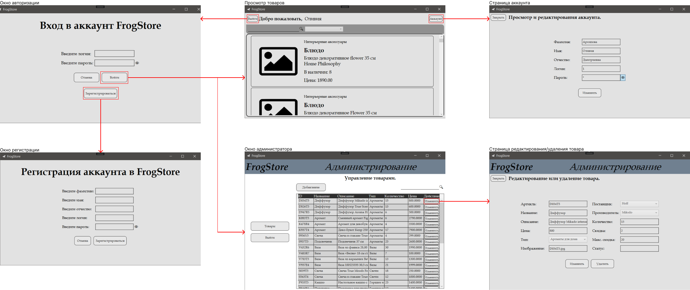

3 Структура проекта

Модульная схема:

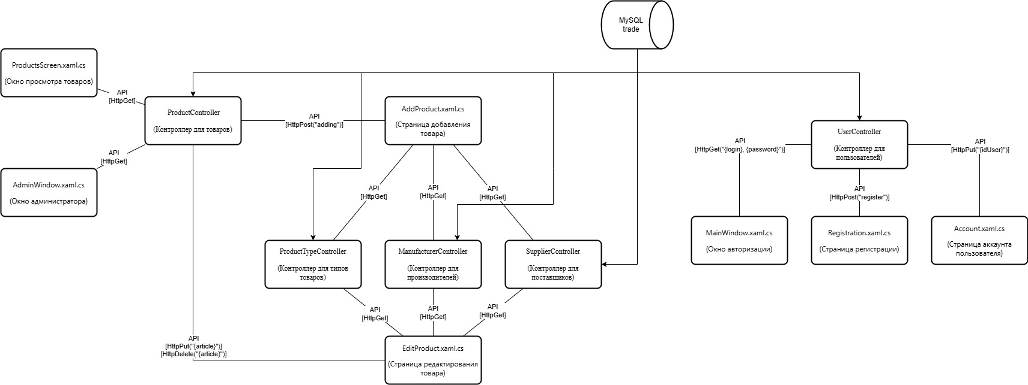

4 Описание запросов API

В серверной части находятся следующие запросы:

* GET/api/Manufacturer - получение списка со всеми производителями;
* GET/api/Product - получение списка всех товаров;
* POST/api/Product/adding - добавление нового товара;
* PUT/api/Product/{article} - изменение информации о товаре;
* DELETE/api/Product/{article} - удаление товара;
* GET/api/ProductType - получение списка с типами товара;
* GET/api/Supplier - получение списка со всеми поставщиками;
* GET/api/User/{login}, {password} - получение пользователя по логину и паролю;
* POST/api/User/register - регистрация нового пользователя;
* PUT/api/User/{idUser} - изменение информации о пользователе.

Подборное описание запросов предоставлено в приложении А.

5 Описание модулей клиента

Клиентская часть состоит из следующих модулей:

* Account.xaml: Модуль, отвечающий за отображение информации об аккаунте пользователя, содержит функционал для редактирования профиля;
* AddProduct.xaml: Модуль для добавления новых товаров, предоставляет форму ввода данных
* AdminWindow.xaml: Главное окно администратора;
* EditProduct.xaml: Модуль редактирования товара, позволяется редактировать информацию о выбранном продукте;
* ProductsScreen.xaml: Экран отображения всех продуктов, включает функции сортировки и поиска товаров.

6 Создание Docker-контейнера

* Создание файла docker-compose.yml и Dockerfile:

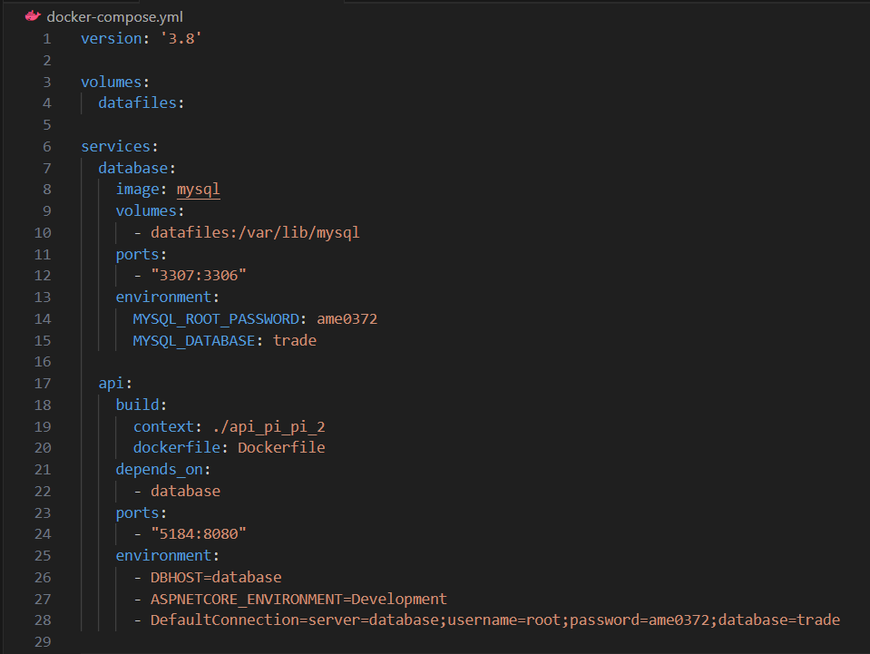

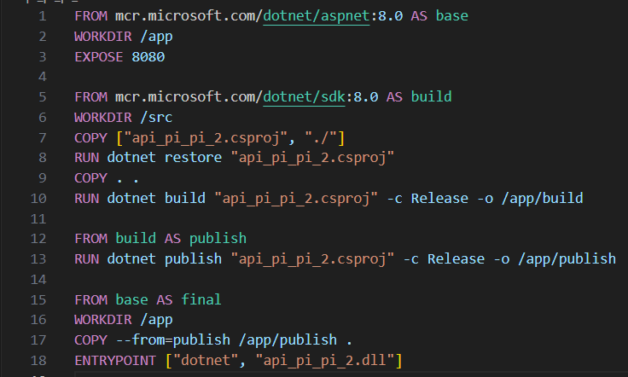

* Создание контейнера:

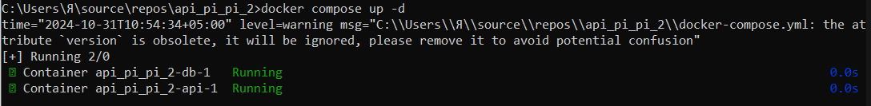

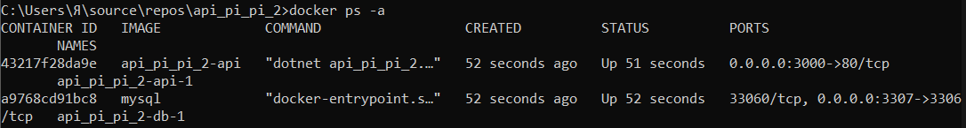

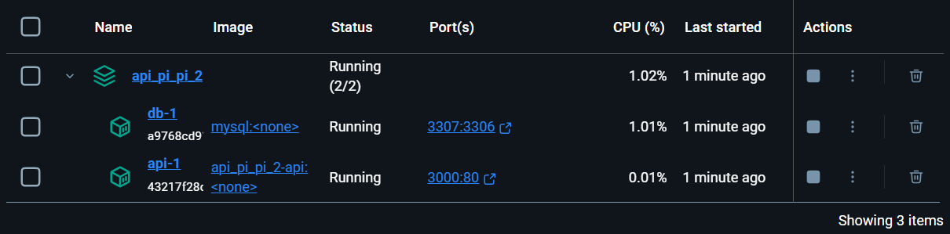

* Создание и заполнение базы данных:

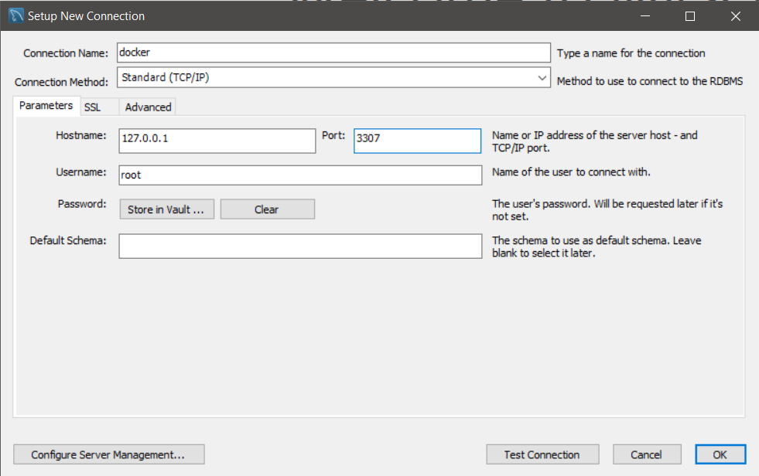

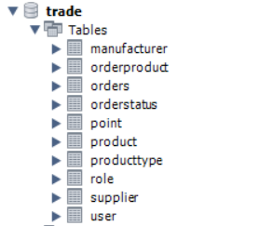

* Проверка функциональности контейнера:

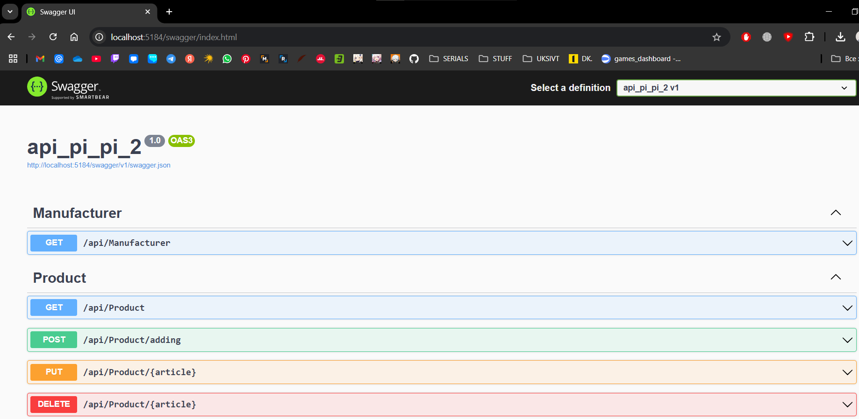

7 Результат работы

Назначение системы

Программа «Украшение» предназначена для автоматизации работы магазина ООО «Украшение», обеспечивая удобное управление ассортиментом товаров и обработку заказов.

Основная цель информационной системы заключается в обеспечении доступного интерфейса для покупателей, возможности оформления заказов, а также предоставлении менеджерам и администраторам удобных инструментов для работы с товарами и заказами.

Условия применения системы

Программное обеспечение «Украшение» предназначено для работы на персональных компьютерах со следующими минимальными техническими требованиями:

* Операционная система: Microsoft Windows 7 / 8 / 10;
* Процессор: 1 ГГц и выше;
* Оперативная память (ОЗУ): 512 МБ;
* Свободное пространство на диске: 100 МБ;
* Разрешение экрана: не менее 1024 × 768 пикселей.

Подготовка системы к работе

Для запуска программы необходимо запускать приложение api_pi_2.exe из каталога, в котором установлен данный программный продукт. После этого открывается окно с возможностью авторизоваться или зарегистрироваться (рисунок 7.1).

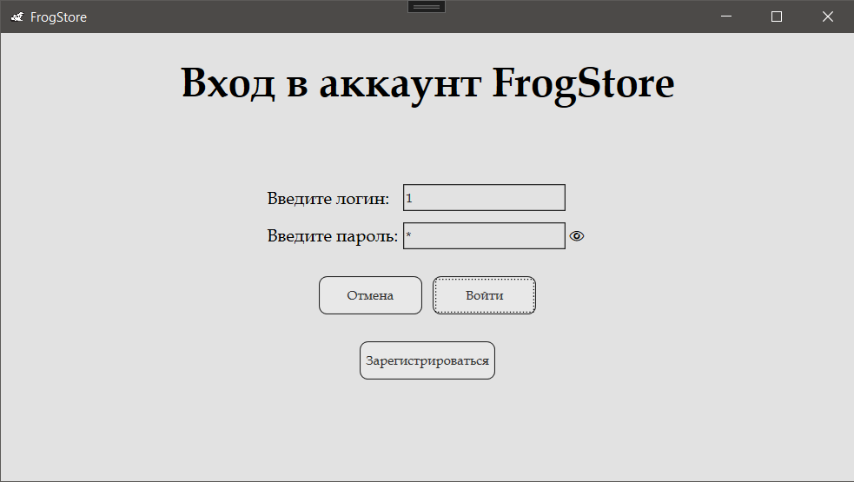

Рисунок 7.1 - Окно авторизации

Описание операций

После правильного ввода логина и пароля в окне авторизации, в зависимости от роли пользователя, открываются разные окна. Если авторизуется обычный пользователь, то, кроме окна со всеми товарами, он может воспользоваться поиском по названию товара или применить сортировку по цене, а также посмотреть и изменить информацию об аккаунте (рисунки 7.2-7.4).

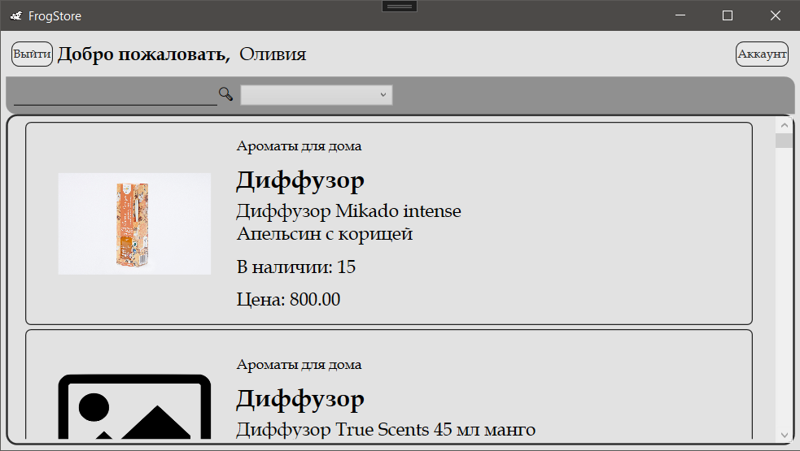

Рисунок 7.2 - Просмотр товаров

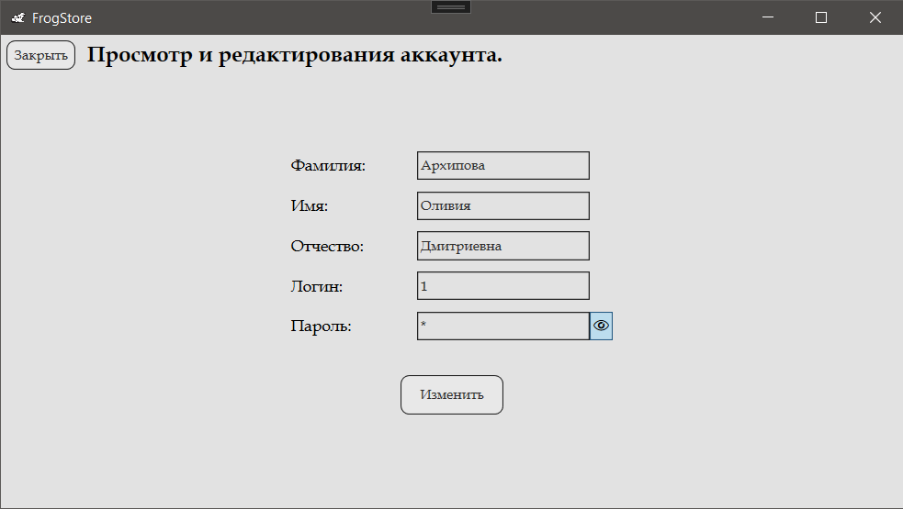

Рисунок 7.3 - Страница аккаунта

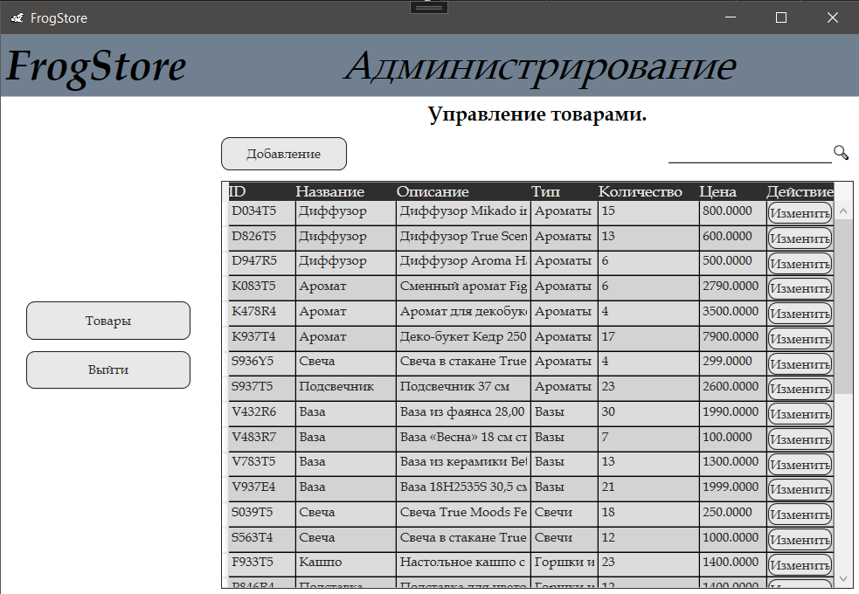

Рисунок 7.4 - Панель администратора

При нажатии на кнопку «Зарегистрироваться» открывается страница регистрации, где требуется заполнить все поля (рисунок 6.5).

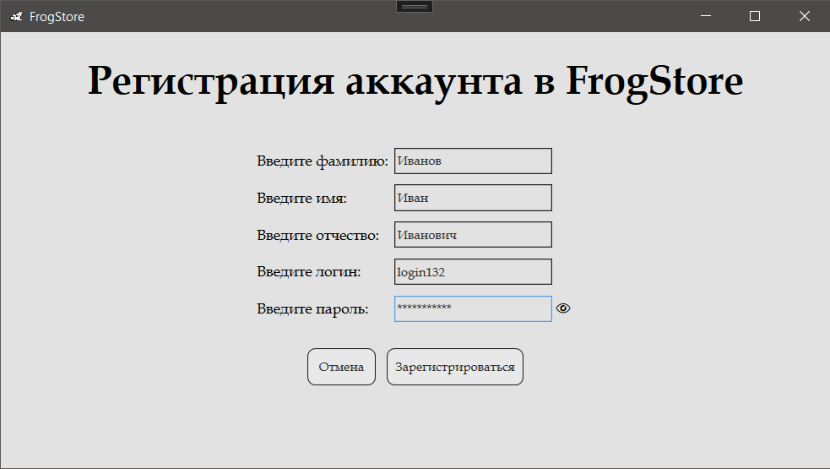

Рисунок 7.5 - Страница регистрации

При авторизации администратор имеет следующие возможности: работа с товарами, выход из аккаунта.

Для добавления нового товара администратор должен нажать на кнопку «Добавить» и заполнить данные (рисунок 7.6).

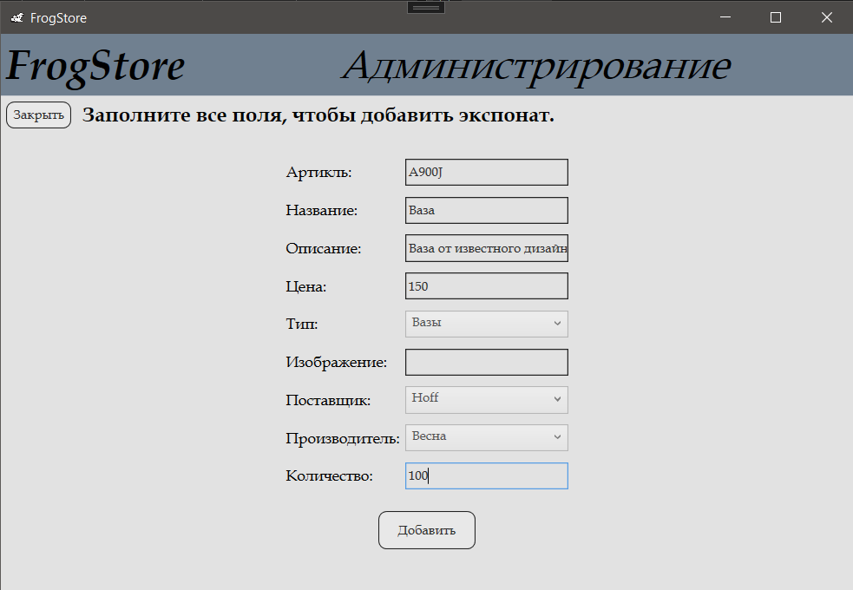

Рисунок 7.6 - Страница добавления товара

При нажатии на кнопку «Изменить» у выбранного товара можно внести изменения в информацию или удалить товар полностью (рисунок 7.7).

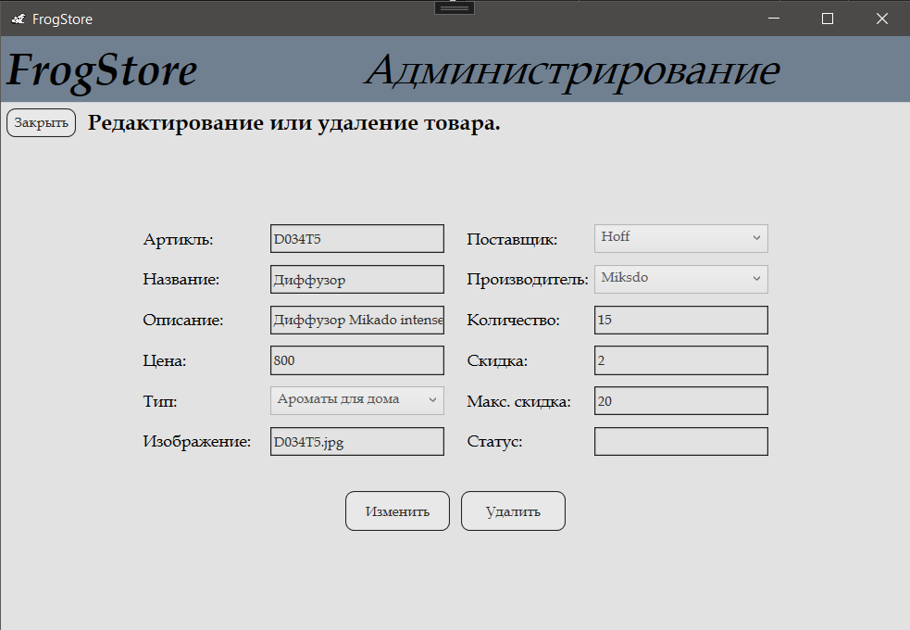

Рисунок 7.7 - Страница редактирования/удаления товара

Заключение

В ходе выполнения работы была разработана информационная система для автоматизации управления ассортиментом и заказами в магазине ООО «Украшение».

Таблица 4.1 – Описание запросов API

|  |  |  |  |  |
| --- | --- | --- | --- | --- |
| Метод | Curl (входные данные) | URL (Строка запроса) | Response body (возвращаемый результат) | Код результата |
| GET | curl -X 'GET' \  'https://localhost:7088/api/Manufacturer'\  -H 'accept: text/plain' | https://localhost:7088/api/Manufacturer | [{  "manufacturerId": 1,  "name": "Esteban"},…] | 200 |
| GET | curl -X 'GET' \  'https://localhost:7088/api/Product' \  -H 'accept: text/plain' | https://localhost:7088/api/Product | [{  "manufacturer": {  "manufacturerId": 8,  "name": "Miksdo"  },  "productType": {  "productTypeId": 1,  "name": "Ароматы для дома"  },  "supplier": {  "supplierId": 2,  "name": "Hoff"  },  "productArticleNumber": "D034T5",  "name": "Диффузор",  "measure": "шт.",  "cost": 800,  "description": "Диффузор Mikado intense Апельсин с корицей",  "productTypeId": 1,  "photo": "D034T5.jpg",  "supplierId": 2,  "productMaxDiscount": 20,  "manufacturerId": 8,  "currentDiscount": 2,  "status": "",  "quantityInStock": 15},...] | 200 |
| POST | curl -X 'POST' \ 'https://localhost:7088/api/Product/adding' \  -H 'accept: text/plain' \  -H 'Content-Type: application/json-patch+json' \  -d '{  "productArticleNumber": "A900J2",  "name": "Ваза",  "measure": "шт.",  "cost": 150,  "description": null,  "productTypeId": 1,  "photo": null,  "supplierId": 1,  "productMaxDiscount": 10,  "manufacturerId": 1,  "currentDiscount": 5,  "status": "В наличии",  "quantityInStock": 10  }' | https://localhost:7088/api/Product/adding | {  "productArticleNumber": "A900J2",  "name": "Ваза",  "measure": "шт.",  "cost": 150,  "description": null,  "productTypeId": 1,  "photo": null,  "supplierId": 1,  "productMaxDiscount": null,  "manufacturerId": 1,  "currentDiscount": null,  "status": "В наличии",  "quantityInStock": 10,  "manufacturer": {  "manufacturerId": 1,  "name": "Esteban"  },  "productType": {  "productTypeId": 1,  "name": "Ароматы для дома"  },  "supplier": {  "supplierId": 1,  "name": "Стокманн"  }  } | 201 |
| PUT | curl -X 'PUT' \  'https://localhost:7088/api/Product/A900J2' \  -H 'accept: text/plain' \  -H 'Content-Type: application/json-patch+json' \  -d '{  "productArticleNumber": "A900J2",  "name": "Ваза",  "measure": "шт.",  "cost": 150,  "description": null,  "productTypeId": 1,  "photo": null,  "supplierId": 1,  "productMaxDiscount": 15,  "manufacturerId": 1,  "currentDiscount": 5,  "status": "В наличии",  "quantityInStock": 10  }' | https://localhost:7088/api/Product/A900J2 | - | 204 |
| DELETE | curl -X 'DELETE' \  'https://localhost:7088/api/Product/A900J2' \  -H 'accept: */*' | https://localhost:7088/api/Product/A900J2 | - | 204 |
| GET | curl -X 'GET' \  'https://localhost:7088/api/ProductType' \  -H 'accept: text/plain' | https://localhost:7088/api/ProductType | [{  "productTypeId": 1,  "name": "Ароматы для дома"},…] | 200 |
| GET | curl -X 'GET' \  'https://localhost:7088/api/Supplier' \  -H 'accept: text/plain' | https://localhost:7088/api/ProductType | [{  "productTypeId": 1,  "name": "Ароматы для дома"},…] | 200 |
| GET | curl -X 'GET' \  'https://localhost:7088/api/User/1, 1' \  -H 'accept: text/plain' | https://localhost:7088/api/User/1, 1 | {  "userId": 51,  "surname": "Архипова",  "name": "Оливия",  "patronymic": "Дмитриевна",  "login": "1",  "password": "1",  "role": 4  } | 200 |
| POST | curl -X 'POST' \  'https://localhost:7088/api/User/register' \  -H 'accept: text/plain' \  -H 'Content-Type: application/json-patch+json' \  -d '{  "surname": "Иванов",  "name": "Иван",  "patronymic": "Иванович",  "login": "3",  "password": "3",  "role": 1  }' | https://localhost:7088/api/User/register | {  "userId": 56,  "surname": "Иванов",  "name": "Иван",  "patronymic": "Иванович",  "login": "3",  "password": "3",  "role": 1  } | 201 |
| PUT | curl -X 'PUT' \  'http://localhost:7088/api/User/51' \  -H 'accept: text/plain' \  -H 'Content-Type: application/json-patch+json' \  -d '{  "surname": "Архипова",  "name": "Оливия",  "patronymic": "Дмитриевна",  "login": "1",  "password": "12",  "role": 4  }' | https://localhost:7088/api/User/51 | - | 204 |